Історія

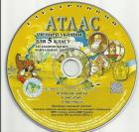Електронний атлас з курсу Історія України.
5 клас. [Електронний ресурс] -
ЗАТ "Інститут передових технологій". - Оптичний диск -
2004.
Атлас відображає історичні карти, тексти, запитання за темами, ілюстрації, розваги.

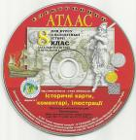Електронний атлас з курсу всесвітньої історії.
8 клас. [Електронний ресурс] -
ЗАТ "Інститут передових технологій".-
Оптичний диск -
2004.
Історичні карти відображають перебіг політичних подій у світі та в окремих країнах упродовж XV - XVII ст., а також створюють уяву про стан тогочасної культури й господарства .

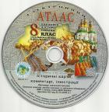Електронний атлас з історії України.
8 клас. [Електронний ресурс] -
ЗАТ "Інститут передових технологій". -
Оптичний диск -
2004.
Історичні карти охоплюють період історії України від Люблінської унії 1569 року до середини XVIII ст., висвітлюють славну добу нашої історії, звану козацькою ерою.

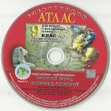Електронний атлас для курсу з всесвітньої історії.
9 клас. [Електронний ресурс] -
Оптичний диск. -
К., 2004.
Iсторичнi карти, коментарi, iлюстрацiї, запитання для самоперевірки
Атлас містить інформацію про період Новітньої історії від Французької революції кінця XVІІІ ст. до початку Першої світової війни.
Відображено процеси утворення держав, перебіг воєнних дій, стан тогочасної культури та господарства.

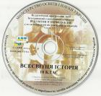Педагогічний програмний засіб Всесвітня історія.
10 клас. [Електронний ресурс] -
Оптичний диск. -
К., ТОВ "АВТ лтд."
2004.
Найпопулярніша система автоматизації роботи вчителя з такими функціями: адміністрування, проведення уроку, моніторинг успішності навчання.

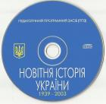Педагогічний програмний засіб Новітня Історія України.
11 клас.
Оптичний диск. -
К., ТОВ "Діез-продукт"
2004.
Використання ППЗ Новітня Історія України в навчальному процессі дає змогу використовувати в навчанні здобутки новітніх інформаційних технологій, зробити вивчення історії привабливішим для школярів знайомих з Інтернетом.

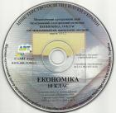Педагогічний програмний засіб Економіка.
10 клас.
Оптичний диск. -
К., ТОВ "Авт лтд."
2004.
Містить усі теми курсу "Основи економіки", кожна з яких має багато навчальних матеріалів та різнорівневих контрольних завдань.

Географія

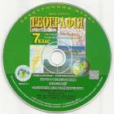Електронний атлас "Географія материків і океанів".
7 клас. [Електронний ресурс] -
Оптичний диск. -
К., ТОВ "Інститут педагогіки".
2004.
Карти світу, материків, океанів висвітлюють предмет відповідного курсу географії, знайомлять із загальними географічними закономірностями земної кулі, дають уяву про життя різних народів планети.

Педагогічний програмний засіб "Економічна та соціальна географія світу".
10 клас.
Оптичний диск. -
К., ТОВ "АВТ лтд."
2004.
Блок призначений для підготовки навчальних і контрольних форм, з його допомогою вчитель може самостійно скласти лекцію чи заняття з певної теми, використовуючи матеріал, що міститься в базі.

Електронний атлас "Економічна і соціальна географія світу".
10-11 клас. [Електронний ресурс]-
Оптичний диск -
ЗАТ "Інститут передових технологій"
Тематичні карти, які відображають об'єкти, явища та процеси, що передбачені навчальною програмою.

Фізика

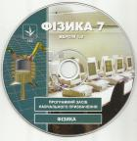Програмний засіб навчального призначення "Фізика"
7 клас.
Оптичний диск. -
ЗАТ "Квазар-Мікро"
2003.
ППЗ "Фізика 7" для загальноосвітніх навчальних закладів орієнтований на сучасні форми навчання з забезпеченням сумісності з традиційними навчальними матеріалами.

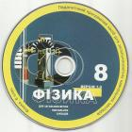Педагогічний програмний засіб "Фізика"
8 клас.
Оптичний диск. -
ЗАТ "Квазар-Мікро"
2004.
Головна якість ППЗ Фізика - це орієнтація як на інформаційну підтримку кваліфікованого викладання у школі, так і на самостійну роботу учня.

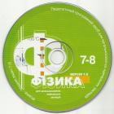Педадогічний програмний засіб "Фізика 7-9"
7-9 клас.
Оптичний диск.-
ЗАТ "Квазар-Мікро".
2005.
Збірник задач - це дружній інтерфейс та простота використання Конструктора уроків, що дозволяє вчителю реалізувати авторські педагогічні ідеї, не вдаючись до програмування.

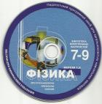Бібліотека електронних наочностей "Фізика 7-9"
7-9 клас. [Електронний ресурс]. -
Оптичний диск. -
ЗАТ "Квазар-Мікро"
2004.
До моделі використаня ППЗ Бібліотека електронних наочностей Фізика належить проведення занять викладачем і робота учнів у комп'ютерному класі з використанням локальної мережі.

Педагогічний програмний засіб "Фізика 7-9 віртуальна лабораторія"
7-9 клас.
Оптичний диск. -
ЗАТ "Квазар-Мікро"
2004.
Педагогічний програмний засіб „Віртуальна фізична лабораторія 7-9 кл.” орієнтований на сучасні форми навчання з забезпеченням сумісності з традиційними навчальними матеріалами в повній відповідності з документами, що регламентують зміст освіти.

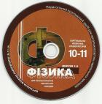Педагогічний програмний засіб "Фізика 10-11 віртуальна лабораторія"
7-9 клас.
Оптичний диск. -
ЗАТ "Квазар-Мікро"
2004.
Педагогічний програмний засіб „Віртуальна фізична лабораторія 10-11 кл.” орієнтований на сучасні форми навчання з забезпеченням сумісності з традиційними навчальними матеріалами в повній відповідності з документами, що регламентують зміст освіти.

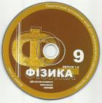Педагогічний програмний засіб "Фізика 9"
9 клас.
Оптичний диск. -
ЗАТ "Квазар-Мікро"
2004.
Головна якість ППЗ Фізика 9 - це орієнтація як на інформаційну підтримку кваліфікованого викладання у школі, так і на самостійну роботу учня.

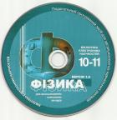Бібліотека електронних наочностей "Фізика 10-11"
10-11 клас. [Електронний ресурс]. -
Оптичний диск. -
ЗАТ "Квазар-Мікро"
2004.
До моделі використаня ППЗ Бібліотека електронних наочностей Фізика належить проведення занять викладачем і робота учнів у комп'ютерному класі з використанням локальної мережі та базового мультимедійного курсу.

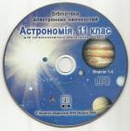 Бібліотека електронних наочностей. Астрономія.
11 клас [Електронний ресурс] -
Інститут педагогіки АПН України. -
Оптичний диск. - 2007
ППЗ має чітку структуру. До основних розділів належать:
- Предмет астрономії. Її розвиток і значення в житті суспільства. Короткий огляд об’єктів дослідження в астрономії.
- Небесна сфера. Рух світил на небесній сфері.
- Методи та засоби астрономічних досліджень.
- Наша планетна система.

Хімія

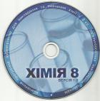Програмний засіб навчального призначення "Хімія 8"
8 клас.
Оптичний диск. -
ЗАТ "Квазар-Мікро"
2005.
До моделі використаня ППЗ Бібліотека електронних наочностей Хімія належить проведення занять викладачем і робота учнів у комп'ютерному класі з використанням локальної мережі.

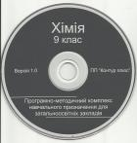Програмний засіб навчального призначення "Органічна хімія 9"
9 клас.
Оптичний диск. -
ЗАТ "Транспортні системи"
2005.
Основною метою цього комплексу є створення комфортних умов комп'ютерної підтримки навчання хімії у 9 класі загальноосвітніх закладів.

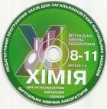Віртуальна хімічна лабораторія.
8-11 клас.
Програмно-педагогічний засіб для ЗНЗ. - [Електронний ресурс] -
Оптичний диск.
- Київ - 2004.
Засіб містить унікальну базу відеоекспериментів та демонстрацій, інтерактивнi лабораторнi роботи;
орієнтований як на інформаційну підтримку кваліфікованого викладання у школі, так і на самостійну роботу учня.
Модульна структура побудови, що відповідає міжнародним стандартам розробки навчальних об’єктів.

Бібліотека електронних наочностей. Хімія 8-9.
8-9 клас [Електронний ресурс] -
ЗАТ "Мальва" -
Оптичний диск.
К., 2007.
Бібліотека електронних наочностей - це модульна структура побудови, що задовольняє міжнародні стандарти розробки навчальних об'єктів.

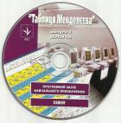Програмний засіб навчального призначення "Таблиця Менделєєва"
Оптичний диск. -
Харківський педагогічний університет ім. Г.С.Сковороди
2004.
Цей програмний засіб розроблено на кафедрі хімії Харківського педагогічного університету для інформаційно-комп'ютерної підтримки шкільного курсу хімії 8-11 класів.

Біологія

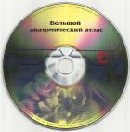Великий анатомічний атлас "Біологія"
[Електронний ресурс].-
Оптичний диск. -
К., ТОВ "НМК-Трейд"
2004.
Великий анатомічний атлас - це унікальний електронний посібник для школярів, студентів, вчителів і взагалі для тих, кому не байдужий власний організм.

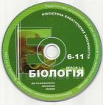 Педагогічний програмний засіб "Біологія 6-11"
6-11 клас.
Оптичний диск. -
ТОВ "Квазар-Мікро"
2004.
Бібліотека електронних наочностей - це інформаційна підтримка професійного викладання у закладах освіти та дружній інтерфейс, що дозволяє вчителю втілювати свої педагогічні ідеї.

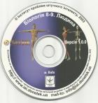Педагогічний програмний засіб "Біологія 8-9. Людина"
8-9 клас.
Оптичний диск. -
Інститут проблем штучного інтелекту МОН і НАН України
2003.
Мультимедійна програма "Біологія 8-9. Людина"дозволяє розглянути органи всіх систем людини: опорно-рухової, дихальної, м'язової, кровообігу тощо.

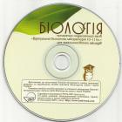Педагогічний програмний засіб "Біологія 10-11"
10-11 клас.
Оптичний диск. -
"Компанія СМІТ"
2004.
Компакт диск містить теоретичний матеріал, відеофрагменти з голосовим супроводом, комп'ютерні анімації, статичні та динамічні ілюстрації, схеми, моделі процесів тощо.

Математика

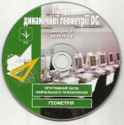Програмний засіб навчального призначення "Геометрія"
Оптичний диск.-
Харківський державний університет ім. Г.С.Сковороди
2004.
Педагогічний засіб "Пакет динамічної геометрії DG" є потужним інструментом для побудови та дослідження динамічних геометричних моделей на площині.

Програмно-методичний комплекс Терм VII
7 клас.
Оптичний диск.-
К., "Науково-методичний центр організації розробки та виробництва"
2004
Програмний засіб "Програмно-методичний комплекс Терм VII підтримки практичної навчальної математичної діяльності" призначено для використання на уроках алгебри в 7 класі.

Інформатика

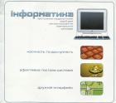Програмно-педагогічний засіб "Інформатика"
Оптичний диск. -
"Компанія СМІТ"
2005.
Електронний навчальний посібник призначається для використання як дидактичний засіб на уроках інформатики у старших класах загальноосвітніх навчальних закладів.

Художня культура

Світова художня культура
Оптичний диск. -
ЗАО "Новий диск"
2003.
Мультимедійний посібник з курсу "Світова художня культура" створено для загальноосвітніх шкіл, а також для шкіл з гуманітарним профілем. У курсі робиться акцент на процес історичного становлення та розвиток культури.

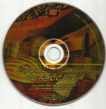Скарби світового мистецтва
Оптичний диск. -
ВАТ "Директмедіапаблішинг"
2004.
На диску міститься 22 слайдшоу, присвячених культурі та мистецтву різних країін, стилів та епох.

Українська література

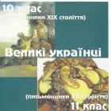 Великі українці
10-11 клас.
2004.
На диску міститься інформація про письменників XIX століття для учнів 10-тих класів та XX століття для учнів 11-тих класів.

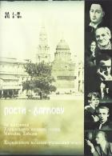Поети - Харкову.
№ 1-5. Трансформація. Фільми.
Редакція Д.О. Коновалова.
- [Електронний ресурс].
Диск видано за пiдтримки Харкiвського мiського голови та Харкiвського мiського управлiння освiти.
Розділи, за якими розподілено інформацію:
1. Г.С.Сковорода;
2. Поети срібного віку;
3. Харків у світовій поезії;
4. Поети-харків'яни;
5. Поезія Великої Вітчизняної війни.

